Universidad Guadalajara Lamar

8vo semestre medicina
Preinterno: Dr. Brandon Tonatiuh Peña Torres
LME3440
Docente: Dr. Karim Duran Mayagoitia
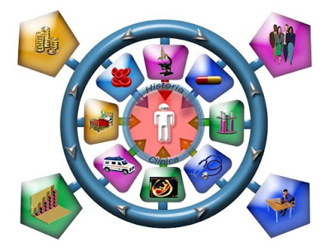
Materia: Medicina basada en la evidencia

28/01/2015
Antecedentes históricos de la medicina basada en la evidencia.
Históricamente la Medicina basada en la Evidencia tiene un doble origen: filosófico y tecnológico.
El origen filosófico de esta nueva tendencia se remonta a mediados del siglo XIX y con origen en Paris, con sus escépticos post-revolucionarios (Bichat, Magendie, etc.). El nuevo paradigma que esta nueva corriente se sustenta en una concepción de la medicina teórica basada en la experimentación y una medicina práctica basada en la verificación o validación. Hasta llegar a este nuevo paradigma la ciencia médica tuvo que recorrer un largo camino. Desde la perspectiva Aristotélica, que discernía entre saber especulativo (universal, cierto) y saber práctico (particular, probable), hasta la concepción imperante a partir del siglo XVII de una medicina teórica basada en la experimentación y una medicina práctica sustentada por la extrapolación.
Para la medicina Aristotélica, el conocimiento en la práctica médica no puede ser nunca cierto sino sólo probable, entendiendo como probabilidad aquella opinión (doxa) que defienden las gentes más sabias y expertas (probabilidad subjetiva de hoy en día). La toma de decisiones en esta línea de pensamiento está condicionada por la autoridad de quienes defienden una postura y, por tanto, no con la evidencia sino con la intención.
Con la llegada del siglo XVII Bernoulli elabora la teoría matemática de las probabilidades (probabilidad objetiva), que sustituye la idea de certeza por la de probabilidad. Con este nuevo teorema, se hizo frente a dos cuestiones preocupantes desde la Edad Media: ¿Cuál era la postura a tomar, cuando dos opiniones opuestas estuvieran defendidas exactamente por el mismo número de personas sabias (equiprobabilismo)?; ¿Podría ser admitida como válida sobre un tema concreto, la opinión de un solo autor sabio y experimentado? Frente a la primera cuestión se admitía, que ambas opiniones, a pesar de ser opuestas, podrían ser válidas. Para el segundo interrogante, también se consideraba que la opinión de un único sabio, debería ser considerada como prudente. La teoría de la probabilidad objetiva permitió calibrar el nivel de certeza, asignándole un valor objetivo (50%, 1%, etc.) de posibilidades de veracidad. A partir de este momento, la ciencia empírica o experimental dejó de ser un saber deductivo, para convertirse en inductivo, naciendo lo que Claude Bernard llamó medicina experimental.
El gran inconveniente de esta línea de pensamiento deriva del hecho de que el saber práctico se adquiría exclusivamente por extrapolación del conocimiento teórico o experimental.
Con la llegada del siglo XX la medicina experimental se hizo más humilde, comenzando a ganar peso, lo que se denominó investigación clínica, sustituyéndose los conceptos de analogía y extrapolación por los de verificación y evidencia. Los ensayos clínicos, la epidemiología clínica y el desarrollo de Internet fueron las herramientas que fomentarían, el cuerpo doctrinal de lo que hoy conocemos como MBE.
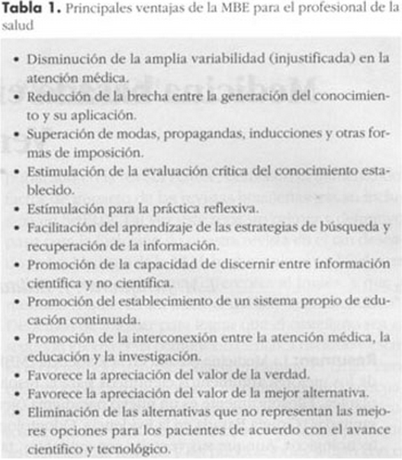
Desde un punto de vista tecnológico, un poderoso germen del ulterior desarrollo de la MBE fue la Escuela de Medicina de la Universidad McMaster en Hamilton, Ontario, Canadá. A finales de los años sesenta se comenzó a desarrollar en esta Universidad, un programa educativo interdisciplinario centrado en la resolución de problemas individuales. La figura clave en el desarrollo de esta Escuela de Medicina, y uno de los pioneros en la divulgación y práctica de la MBE, fue el estadounidense David Sackett, quien enfatizó sobre la importancia de la epidemiología y el conocimiento estadístico, antes de aplicar sus teorías en el ejercicio de la práctica médica, siguiendo la corriente de la MBE. Otra figura trascendente de este nuevo paradigma fue el epidemiólogo británico Archie Cochrane, quien preocupado por la falta de trabajos controlados sobre la práctica médica, impulsó a un grupo de investigadores de la Universidad de Oxford, entre otros a Iain Chalmers, hacia la elaboración de una base de datos que recogiera revisiones sistemáticas de trabajos controlados y randomizados, de donde se originaría lo que actualmente se conoce como Colaboración Cochrane (con centros diseminados por todo el mundo) y también The Cochrane Library, obra de edición periódica en soporte electrónico de amplia difusión por Internet, en la que se recoge el trabajo de diferentes grupos de revisores e interesantes metaanálisis. Las ventajas de la MBE deben contemplarse desde una triple perspectiva: ventajas para el profesional de la salud (Tabla 1), ventajas para el paciente, al ofrecerle la mejor alternativa (diagnóstica, terapéutica) existente, y beneficios para el sistema sanitario en su conjunto, al identificar y suprimir de forma más efectiva los cuidados ineficaces.

Tipos de estudio
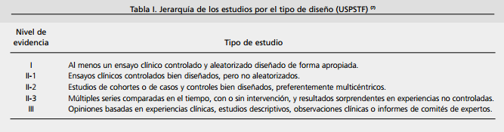
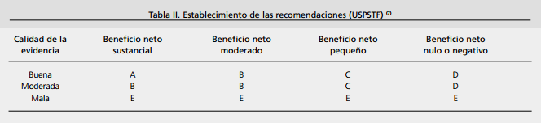
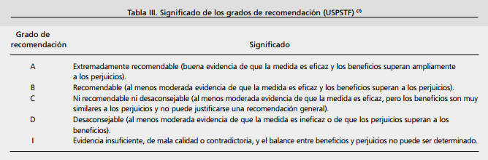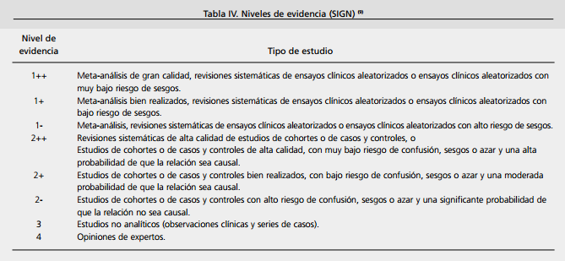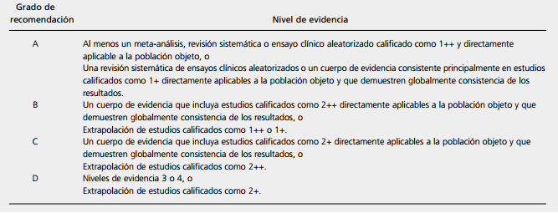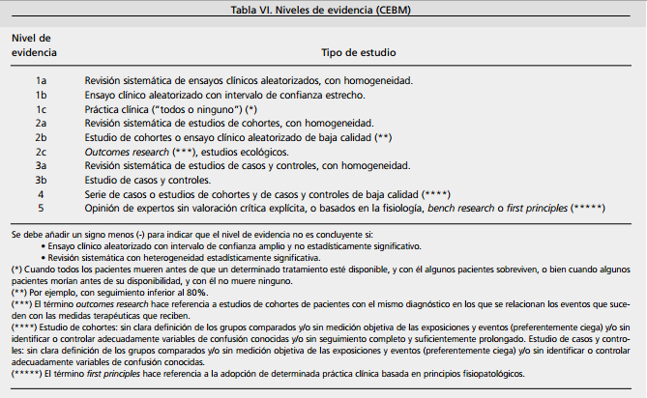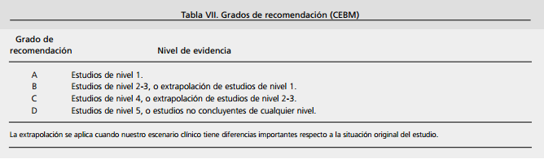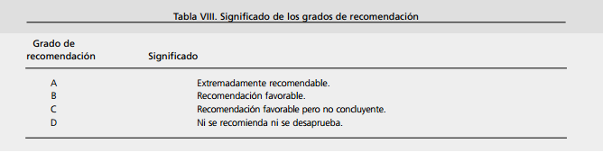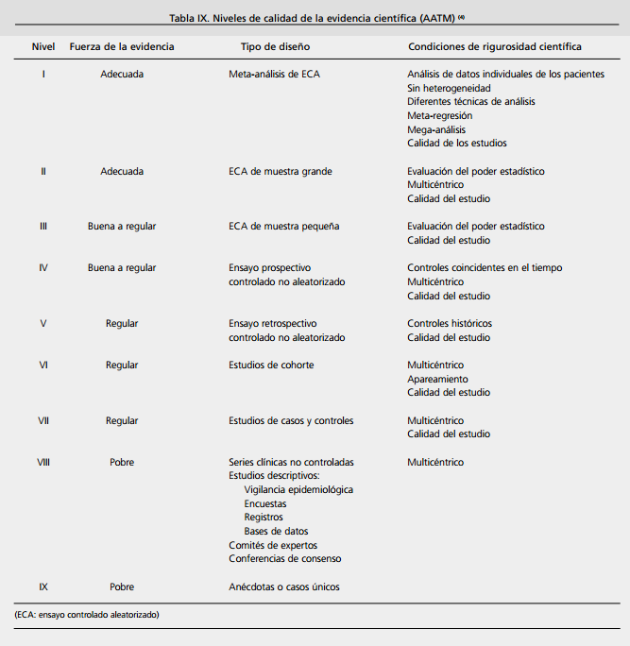

Tipos de sesgos
CLASIFICACIÓN Y TIPOS DE SESGOS
Existen diferentes tipos de sesgos, la mayor parte de los cuales pueden agruparse sistematizarse en los siguientes tipos:
● Sesgos de: Medición ● Sesgos de: Selección Sesgos de selección
1. Sesgo de Neymann (de prevalencia o incidencia). Se produce cuando la condición en estudio determina pérdida prematura por fallecimiento de los sujetos afectados por ella.
2. Sesgo de Berkson (de admisión). Este sesgo, conocido como "falacia de Berkson", fue descrito en 1946 a partir de la existencia de asociación negativa entre cáncer (variable dependiente) y tuberculosis pulmonar.
3. Sesgo de no respuesta o efecto del voluntario. El grado de interés o motivación que pueda tener un individuo que participa voluntariamente en una investigación puede diferir sensiblemente en relación con otros sujetos.
4. Sesgo de membresía (o de pertenencia). Se produce cuando entre los sujetos evaluados se presentan subgrupos de sujetos que comparten algún atributo en particular, relacionado positiva o negativamente con la variable en estudio.
5. Sesgo del procedimiento de selección. Puede observarse en diseños de investigación experimentales (ensayos clínicos controlados), en los cuales no se respeta el principio de aleatoriedad en la asignación a los grupos de experimentación y de estudio.

Sesgos de medición
1. Sesgo de procedimientos: (Feinstein, 1985). Ocasionalmente el grupo que presenta la variable dependiente resulta ser más interesante para el investigador que el grupo que participa como control.
2. Sesgo de memoria (recall biass) Frecuente de observar en estudios retrospectivos, en los cuales se pregunta por antecedente de exposición a determinadas circunstancias en diferentes períodos de la vida, existiendo la posibilidad de olvido. Esta dificultad se produce en aquellas mediciones que de por sí son de alta variabilidad, como por ejemplo, parámetros nutricionales, exposiciones inadvertidas a diversos factores y que pueden afectar la medición ya sea por su omisión absoluta o en la determinación de niveles de exposición.
3. Sesgo por falta de sensibilidad de un instrumento. Si no se cuenta con adecuados métodos de recolección de la información, es posible que la sensibilidad de los instrumentos empleados en tales mediciones carezca de la sensibilidad necesaria para poder detectar la presencia de la variable en estudio. Como consecuencia de ello, la frecuencia de tal variable puede tener órdenes de magnitud inferiores a la real.
4. Sesgo de detección (Feinstein, Sosin, 1985). Su ocurrencia se explica por la introducción de metodologías diagnósticas diferentes a las inicialmente utilizadas al comienzo de un estudio. Si se trata de un estudio de sobrevivencia, por ejemplo, producto de una nueva reclasificación pueden verificarse cambios de etapificación de individuos, con el consiguiente cambio en el pronóstico, si fuera ésta la medida analizada.
5. Sesgo de adaptación (compliance). Se produce especialmente en estudios de intervención (experimentales- cuasiexperimentales), en los cuales los individuos asignados asignados inicialmente a un grupo particular deciden migrar de un grupo por preferir un tipo de intervención pero sobre otro.

Bibliografía:
1.- http://scielo.isciii.es/scielo.php?pid=S113005582003000500003&script=sci_arttext
2.- http://www.svpd.org/mbe/niveles-grados.pdf
3.- http://www.scielosp.org/pdf/spm/v42n5/3995.pdf
4.- http://escuela.med.puc.cl/recursos/recepidem/insIntrod4.htm

